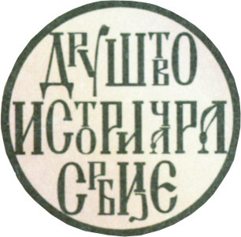
ДРУШТВО ИСТОРИЧАРА СРБИЈЕ
„Стојан Новаковић“
бр.7/1 – 22.05.2018. године
Београд, Трг Николе Пашића 11, тел./факс: +381 11 33 98 362;
Број рачуна: 200-2421110101862-20 Поштанска штедионица а. д Београд
ПИБ 103354498, www.drustvo-istoricara.rs

УПУТСТВО ЗА УЧЕНИКЕ ГИМНАЗИЈА И СРЕДЊИХ СТРУЧНИХ ШКОЛА НА ДРЖАВНОМ ТАКМИЧЕЊУ ИЗ ИСТОРИЈЕ

УЧЕНИЦИ КОЈИ СЕ ТАКМИЧЕ НА ДРЖАВНОМ ТАКМИЧЕЊУ ИЗ ИСТОРИЈЕ ДУЖНИ СУ ДА СА СОБОМ ПОНЕСУ:
1. ЂАЧКУ КЊИЖИЦУ СА ФОТОГРАФИЈОМ ИЛИ ДРУГУ ЈАВНУ ИСПРАВУ СА ФОТОГРАФИЈОМ (ЛИЧНУ КАРТУ ИЛИ ПАСОШ)

2. ИЗЈАВУ О КОРИШЋЕЊУ ЛИЧНИХ ПОДАТАКА

УПУТСТВО ЗА РАД:
- Свако питање пажљиво прочитај да би га потпуно разумео.
- Ако неко питање не можеш одмах да решиш, не губи време већ пређи на следеће, а касније се врати решавању прескоченог питања.
- Потруди се да на свако питање одговориш тачно и потпуно.
- Питања ради самостално и не ометај друге ученике.
- Израда теста траје 60 минута.
- Тест садржи петнаест питања.
- Употреба мобилног телефона је забрањена.
- Писање личних података или било чега другог на тесту је забрањено.
- Одговори који су прецртавани неће бити признати.

Тест обавезно попуни хемијском оловком, јер се у противном одговори неће признати!

